**Das Weingut Schönhals erhält im Rahmen des vom Ministerium für Wirtschaft, Verkehr, Landwirtschaft und Weinbau verwalteten rheinland-pfälzischen Entwicklungsprogramms „Umweltmaßnahmen, Ländliche Entwicklung, Landwirtschaft, Ernährung“ (EULLE) durch den Europäischen Landwirtschaftsfonds für die Entwicklung des ländlichen Raums (ELER) kofinanziert durch das Land und den Bund im Rahmen der Gemeinschaftsaufgabe „Verbesserung der Agrarstruktur und des Küstenschutzes“ (GAK) eine Förderung für seine Leistungen:**

**im Ökologischen Landbau**

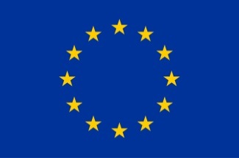

**Europäische Union**

**ELER: hier investiert Europa in die ländlichen Gebiete**

